LUCRAREA NR. 3a
FIBRE OPTICE ŞI COMPONENTE OPTICE

1. Scopul lucrării

Obiectivul acestei lucrări este cunoașterea și înțelegerea fibrelor optice, a componentelor optice, principalele metodelor de testare, precum şi calculul bugetului optic.

2. Consideraţii teoretice

2.1 Fibre şi componente optice

Lucrarea de laborator continuă să se concentreze asupra nivelului fizic al stivei ISO/OSI, oferind cunoștințe despre fibrele optice și componente optice. În plus, în partea 3b sunt prezentate principalele dispozitive de rețea și elementele cablării structurate.

Odată cu scăderea accentuată a preţului fibrei optice, şi a echipamentelor de comunicaţie corespunzătoare, aceasta a devenit mediul preferat pentru noile conexiuni de mare viteza (în mediul exterior, cât şi în interiorul clădirilor).

Pentru transmiterea datelor, fibrele optice trimit semnale luminoase de-a lungul miezurilor de sticlă sau plastic (de ordinul zecilor de microni (μ), care constituie un ghid de undă pentru lumină, obținut dintr-o combinație de dioxid de siliciu și alte elemente).

Un fir de fibră optică (eng. fiber strand) este elementul de bază al unui cablu de fibră optică (un cablu conține mai multe fire). Un fir optic este format din trei straturi: miez, îmbrăcăminte și învelitoare de protecție. Un cablu de fibră optică este format din mai multe componente: fire de fibră, zona tampon/buffer, materiale de protecție și mantaua exterioară.

Miezul este învelit de un material realizat din dioxid de siliciu având un indice de refracţie mai mic decât al miezului numit imbrăcăminte. Pentru a proteja îmbrăcămintea, aceasta este învelită într-un material plastic. Acest inveliş se numeşte protecţie şi este învelit la rândul său de un material întăritor, de obicei Kevlar, care conferă rezistenţă fibrei în momentul instalării. Zonele tampoan ale fibrelor optice sunt de două categorii: strânse (se aplică o acoperire de protecție peste învelișul fiecărui fir de fibră) sau cu tub liber (mai multe fire în interiorul unui tub umplut cu un gel protector). Ultimul inveliş este mantaua care protejează fibra împotriva materialelor abrazive, a solventilor şi a altor factori. Culoarea mantalei în cazul fibrei optice multimod este de obicei portocaliu şi în cazul fibrei optice monomod este de obicei galben. Fiecare cablu de fibră optică este compus din doua fibre invelite separat, o fibră fiind folosită pentru transmisie şi alta pentru recepţie, asigurându-se în acest mod o legatură full-duplex. Un cablu de fibră optică poate contine de la 2 până la sute de fibre separate, învelite într-un strat protector.

Figura 2.1 prezintă o straturile unei fibre și o secţiune transversală prin fibra optică.

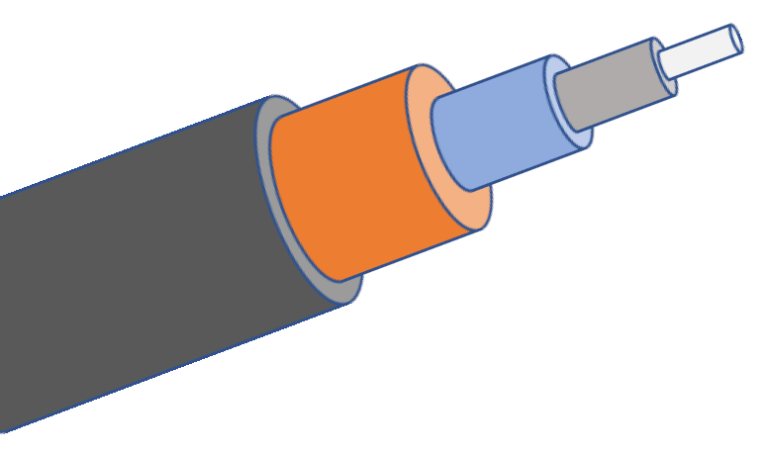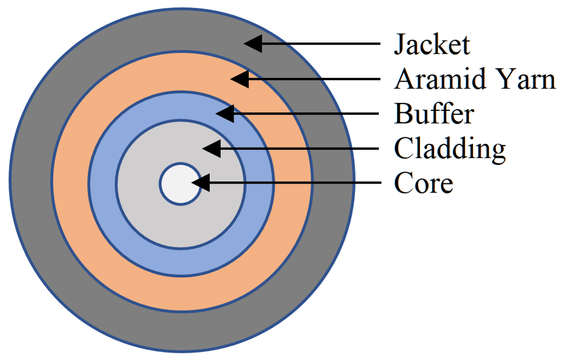
(Manta)
(Întăritor)
(Protecție)
(Îmbracaminte)
(Miez)
Figure 2.1 a. Straturile unei fibre optice b. Secţiune transversală prin fibra optică

Pentru ca semnalul luminos să fie reflectat fără pierderi trebuiesc îndeplinite următoarele două condiţii:
- fibra optică trebuie să aibă un indice de refracţie mai mare decât materialul care o înconjoară;
- unghiul de incidenţă al semnalului luminos trebuie să fie mai mare decât unghiul critic al fibrei şi al materialului care o inconjoară. Unghiul de incidenta al semnalului luminos poate fi controlat cu ajutorul următorilor doi factori:
  - apertura numerică a fibrei este gama unghiurilor semnalului luminos pentru care reflexia este totală;
  - modurile reprezintă căile pe care semnalul luminos le poate urma.
Spre deosebire de mediile de transmisie bazate de cupru, fibra optică nu este susceptibilă la și nu generează interferențe electromagnetice sau probleme de diafonie.

Două tipuri principale de fibre optice sunt utilizate în mod obișnuit în rețele LAN și WAN: monomod (eng. single-mode) și multimod (eng. multimode). Fibra optică monomod este utilizată pentru conexiuni pe distanțe lungi și pentru cablarea verticală în clădiri (coloana vertebrală a clădirii). Fibra optică multimod este utilizată în cablarea orizontală și verticală. Fibra multimod are un diametru miezului mai mare în comparație cu cel al fibrei monomod. Astfel, fibra multimod nu necesită aceeași precizie ca în cazul fibrei monomod, rezultând astfel elemente optice (conectori, transmițători etc) mai puțin costisitoare.

Miezul fibrei monomod are diametrul suficient de mic încât să permită doar un singur mod (o singură cale) semnalului luminos, acesta fiind transmis în linie dreaptă prin mijlocul miezului. Cablurile de fibră optică monomod folosesc miezul cu diametrul între 8μ şi 10μ. Cele mai folosite fibre optice monomod au diametrul de 9μ şi îmbrăcămintea cu diametrul de 125μ. Acestea sunt de obicei referite ca şi fibre optice de 9/125μ. Sursa de lumină folosită la fibra monomod este laserul infraroşu. Se recomandă precauţie atunci când se foloseşte laserul ca şi sursă de lumină deoarece acesta poate afecta ochii. Fibra monomod poate transmite date la distanţe de peste 100km. Pierderea pe km de fibră optică monomod este specificată de către producator. În cazul fibrei monomod indicele de refracţie al sticlei este constant. Acest tip de sticlă se numeşte sticlă cu index pas.

Miezul fibrei multimod are diametrul suficient de mare încât să permită mai multe moduri (mai multe căi) semnalului luminos. Cablurile de fibră optică multimod standard folosesc miezul cu diametrul de 62,5μ sau 50μ şi îmbrăcămintea cu diametrul de 125μ. Acestea sunt de obicei referite ca şi fibre optice de 62.5/125μ sau 50/125μ. De obicei, sursele de lumina folosite cu fibra multimod sunt Infrared Light Emitting Diode (LED) sau Vertical Cavity Surface Emitting Lasers (VCSEL). LED-urile sunt mai ieftine şi necesită mai puţine măsuri de siguranţă decât laserele. Dezavantajul LED-urilor este că nu pot transmite semnalele luminoase la distante la fel de mari ca şi laserele. Fibra multimod de 62.5/125 poate transmite date la distante de până la 2000m. În cazul fibrei multimod indicele de refracţie al sticlei poate fi constant (sticlă monomod cu index pas) sau poate scădea de la centru spre exterior (sticlă monomod cu index variabil sau gradat şi permite diferitelor moduri luminoase să ajunga la receptor în acelaşi moment).

În fibra optică lumina suferă, pe lângă propagare, două fenomene principale: atenuare şi dispersie. Atenuarea sau absorbţia se datorează în principal prezenţei ionilor hidroxil -OH şi a diferiţilor ioni de metale. Lumina poate fi de asemenea împrăştiată de microcristale, mai mici decât lungimea de undă, care se formează la răcirea sticlei. Atenuarea limitează utilizarea fibrei optice în lungime. Dispersia sau lărgirea lăţimii impulsurilor se datorează în fibra multimod lungimii diferite pe care o au diferitele moduri. O altă dispersie cea cromatică este datorată variaţiei indicelui de refracţie în funcţie de culoarea sau lungimea de undă a luminii. Dispersia limitează utilizarea fibrei optice în frecvenţă sau lărgime de bandă. Cele două limitări înmulţite caracterizează cel mai corect o fibră optică. Valori de 20MHz-km se obţin pentru fibra cu index pas, de 1GHz-km pentru cea cu index variabil şi de 1000GHz-km pentru cea monomod la care nu există dispersie modală.

Transmiţătoarele pentru fibra optică convertesc semnalele electrice în pulsuri luminoase echivalente. Există două tipuri de surse de lumină folosite de transmiţătoarele pentru fibra optică:
- LED-ul care produce lumina în infraroşu având lungimea de undă de 850nm sau 1310nm. Acestea sunt folosite cu fibre multimod. Cuplarea la fibra optică poate fi îmbunătăţită prin utilizarea unei lentile sferice;
- dioda semiconductoare LASER care produce lumina în infrarosu având lungimea de undă de 1310nm sau 1550nm. Acestea sunt folosite cu fibre multimod sau monomod.

Există două tipuri constructive de bază pentru LED-uri: cu emisie pe suprafaţă şi cu emisie pe muchie. La LED cu emisie pe suprafaţă, emisia luminii are loc perpendicular pe planul joncţiunii printr-un strat subţire transparent. Acestea emit într-un spectru geometric radial. La LED cu emisie pe muchie lumina este emisă într-un plan paralel cu joncţiunea la muchia semiconductorului. Materialele cel mai des utilizate sunt compuşi III-V ca GaAs sau Al_{x}Ga_{1-x}As pentru lungimi de undă de 0,8-0,9 μm şi Ga_{x}In_{1-x}P_{y}As_{1-y} pentru lungimi de undă de 1,3-1,6 μm. Spectrul de emisie a unui LED este cuprins între 25-40 μm pentru lungimi de undă mici şi 50-100 μm pentru lungimi de undă mai mari.

Diodele semiconductoare LASER, diode laser (LD), se obţin prin introducerea unui LED într-o cavitate rezonantă optic. Efectul de LASER apare numai la existenţa unui curent direct suficient de mare pentru a se realiza o inversare de populaţii a electronilor şi a golurilor din cele două benzi energetice de conducţie şi de valenţă. Valoarea de curent de la care apare acest efect se numeşte curent limită. Sub acest curent dispozitivul se comportă ca un LED obişnuit. Deoarece lumina emisă de un laser este mult mai coerentă decât cea emisă de un LED, eficienţa de cuplare la fibra optică este superioară. De asemenea puterea optică captată de la un laser este mai mare decât cea emisă de LED.
O analiză comparată între cele două tipuri de emiţătoare este clar în favoarea LD prin posibilitatea de utilizare la frecvenţe mai mari, spectru mai restrâns şi în favoarea LED ca preţ şi stabilitate mai mare a puterii în raport cu temperatura.

Timpul de viaţă al ambelor dispozitive este egal şi este de ordinul a 10 milioane ore.

Receptoarele pentru fibra optică convertesc pulsurile luminoase în semnale electrice echivalente. Dispozitivele semiconductoare folosite de obicei de receptoarele pentru fibra optică se clasifică în două tipuri: simple şi cu câştig intern. Primele se mai numesc şi fotodiode PIN după tipul de dopare (p intrinsec şi n) iar cea de a doua categorie se numeşte APD (Avalanche Photo-Diodes). Aceste dispozitive sunt sensibile la lungimile de undă ale luminii de 850, 1310 şi 1550nm, lungimi de undă folosite de transmiţătoarele pentru fibra optică. Ca materiale semiconductoare sunt folosite Si pentru lungimi de undă de 800-900 nm şi Ge sau InGaAsP pentru 1300 şi 1500 nm. Si are sensibilitate optimă doar într-o zonă de frecvenţe redusă pe când Ge are un curent de întuneric apreciabil şi este mai sensibil la zgomot. Din acest motiv ultima variantă este cea mai bună dar necesită o tehnologie de fabricaţie mai sofisticată şi în consecinţă are şi un preţ mai mare.

Pentru a conecta fibrele sau pentru a realizare unei fibre mai lungi se folosesc joncţiuni (eng. splices). Joncţiunile sunt de două tipuri: mecanice şi de fuziune. Atenuările introduse sunt mai mici de 0.5dB (ANSI/TIA-568-C.3 specifică că joncțiunile mecanice sau de fuziune nu trebuie să depășească o pierdere maximă de inserție optică de 0,3 dB). La joncţiunile mecanice cele două capete de fibră, atent tăiate, curăţate şi şlefuite sunt prinse într-o montură mecanică rigidă care le fixează una faţă de cealaltă într-un ansamblu imobil. Joncţiunile de fuziune se execută prin încălzirea aproape până la punctul de topire. În acest moment cele două fibre sunt lipite una de alta şi răcite. Aceste operaţii sunt precedate de operaţii de tăiere şi finisare a capetelor şi de aliniere prealabilă a celor două capete de jonctat. Joncţiunile de fuziune refac şi rezistenţa la tragere/rupere a fibrei la aproximativ 90% din cea iniţială. Pentru a proteja joncțiunile, se folosesc incinte speciale.

Conectorii pentru fibra optică permit conectarea fibrelor la porturi. Cei mai folosiţi conectori sunt SC (Subscriber Connector) - snap on type, ST (Straight Tip) - twist on type, FC (Ferrule Connector) - screw on type, LC (Lucent Connector) - snap on type and MTP/MPO - push/pull type, pentru fibre optice multimod si fibre optice monomod. Atenuarea introdusă de un conector optic, chiar de calitate superioară este mai mare decât cea introdusă de o joncţiune, având valori de aproximativ 1dB. Conectorii sunt echipamente mecanice de mare precizie şi de obicei un capăt al fibrei se află în conector iar unul este liber. În acest caz ataşarea unui conector se reduce la execuţia unei joncţiuni. O astfel de soluţie este de obicei mai avantajoasă decât montarea unui conector direct pe capătul fibrei deoarece conectorii prefabricaţi asigură o precizie de montare mult mai mare. Dacă fibra optică este terminată întrun terminator de fibră optică pentru redistribuire acest conector de capăt se mai numeşte şi pigtail şi este de tipul prefabricat. O categorie specială de conectori o constituie cordoanele optice de distribuire sau legătură. Acestea sunt fibre optice speciale cu conectori la ambele capete care permit raze de curbură a fibrei mici de ordinul 2,55 cm. Culoarea acestora este galben pentru fibra monomod şi portocaliu pentru fibra multimod.

Repetoarele sunt amplificatoare optice care receptionează semnalele luminoase atenuate ca urmare a distanţei parcurse prin fibra optică, refac forma, puterea şi parametri de timp a acestor semnale şi le transmit mai departe.

Patch panel-urile pentru fibră sunt similare patch panel-urilor pentru cablul de cupru mărind flexibilitatea reţelelor optice. Pentru conectarea diferitelor echipamente, se folosește un patch cord de fibră optică (cunoscut și sub denumirea de zip cord - două fibre optice flexibile cu conectori la fiecare capăt).

În plus, alte câteva dispozitive active sau pasive sunt folosite împreună cu fibrele optice (exemple: cuploare optice - combină sau împart semnale optice; atenuatoare optice - reduc nivelul de putere al unui semnal optic; izolatori optici; comutatoare de fibră optică; multiplexoare optice etc.).

ISO/IEC 11801-1 specifică cerințele pentru fibre coaxiale, cu perechi răsucite și fibre optice. Standardele ISO/IEC 11801 (Europa) și ANSI/TIA-568-C (SUA și Canada) definesc 7 clase de fibre optice (monomod și multimod) așa cum se arată în tabelul 2.1, împreună cu câțiva parametri importanți (specificațiile pentru fibre optice, performanța transmisiei prin cablu și specificațiile fizice ale cablurilor):

Tabel 2.1 Caracteristicile fibrelor optice

 |  | Multimod |  |  |  |  | Monomod
Tip |  | OM1  62,5/125 μm | OM2  50/125 μm | OM3  50/125 μm | OM4  50/125 μm | OM5  50/125 μm | OS1  9/125 μm | OS2  9/125 μm
Lungime de undă |  | 850, 1300nm | 850, 1300nm | 850, 1300nm | 850, 1300nm | 850, 1300nm | 1300nm, 1550nm  (1383nm) | 1300nm, 1550nm
Atenuare max. (db/km) |  | 2.6 /  2.4 | 3.56 / 2.3 | 2.6 /  1.9 | 2.9 /  1.5 | 2.9 /  1.5 | 1 | 0.4
Sursă luminoasă |  | LED (Light-Emitting Diode) /  VCSEL (Vertical Cavity Surface-Emitting Lasers Light Source) |  |  |  |  | LASER (Light Amplification by Stimulated Emission of Radiation)
Distanță/  rată  de date | 1 Gbps | 275m | 550m | - | - | - | 5-120km
Distanță/  rată  de date | 10Gbps | 33m | 82m | 300m | 400m | 400m | 10-80km
Distanță/  rată  de date | 40-100 Gbps | - | - | 100m | 150m | 150m | 2-80km
Culoare |  | orange/ slate | orange | albastru deschis (aqua) | violet/ albastru deschis (aqua) | verde/ lime | galben | galben
Instalarea incorecta a fibrelor optice are ca şi rezultat creşterea atenuării semnalului optic. Intinderea sau curbarea exagerată a fibrei optice poate cauza mici fisuri ale miezului care vor dispersa semnalul luminos. Curbarea exagerată a fibrei optice poate avea ca urmare scăderea unghiului incident al semnalului luminos sub unghiul critic de reflexie totală. Pentru instalarea conectorilor capetele fibrei trebuiesc taiate si finisate. Dupa instalare, capetele fibrelor optice, conectorii şi porturile de fibră trebuiesc păstrate curate pentru a nu introduce atenuări. Înaintea folosirii cablurilor de fibră optică, trebuie testată atenuarea introdusă de acestea. La proiectarea unei legaturi pe fibră optică, trebuie calculată pierderea puterii semnalului care poate fi tolerată. Aceasta se numeste bugetul de pierdere a legaturii optice. Pierderea puterii se masoara in decibeli (dB).

Pentru testarea unei legături prin fibră optică există mai multe procedee: testare de continuitate, localizare vizuală a erorilor, procedeul de măsurare a puterii optice la ieşire, procedeul OTDR şi testul BER de rată a erorilor.

Testerele de continuitate sunt folosite pentru a testa continuitatea unei fibre optice. Un instrument de localizare vizuală a defecțiunilor (VFL) permite unui tehnician să identifice rupturi, macro-îndoituri (se referă la raza minimă de îndoire) sau joncțiuni de fuziune slabe.

Procedeul de măsurare a puterii optice la ieşire determină pierderile de putere prin legătura optică măsurând puterea la ieşire la o putere de intrare cunoscută. Unitatea de măsură pentru puteri optice este miliwattul (mW) insă din considerente practice se utilizează o altă unitate de măsură care măsoră câştigul (G) sau pierderea (L) într-un sistem şi anume deciBell-ul (dB).

Procedeul OTDR Optical Time Domain Reflectometer este procedeul prin care se pot vizualiza caracteristicile de atenuare ale unei fibre optice precum şi lungimea acesteia. Acest procedeu este singurul prin care se pot detecta poziţiile întreruperilor în fibra optică. OTDR afişează un grafic care are ca axă x lungimea fibrei şi ca axă y atenuarea. Din graficul astfel afişat se pot deduce atenuarea fibrei, calitatea joncţiunilor şi a conectoarelor. Deasemenea se poate determina poziţia rupturilor în cablu dacă extern cablul nu este afectat.

Testul BER (Bit Error Rate) este testul final la care se supune o legătură de date prin fibră optică. Acest test sau criteriu arată la câţi biţi transmişi prin fibră se produce o eroare datorată fibrei. Testul BER trebuie să îndeplinească cerinţele impuse de producătorii de echipamente DTE ce se cuplează la fibra optică. Pentru reţele de calculatoare acestea cer să fie mai mici decât 1 bit de eroare la 10⁹/10¹² biţi transmişi sau BER < 10⁻⁹/10⁻¹². Pentru testare este nevoie de un generator de secvenţe de bit aleatoare şi de o interfaţă la fibra optică dacă se testează o buclă sau de două dacă se testează o singură fibră. Pentru a avea rezultate semnificative testul trebuie să se desfăşoare pe o perioadă suficient de lungă astfel încât să se transmită un număr suficient de mare de biţi. Perioade de testare de o zi sau două sunt obişnuite dacă se lucrează la rată de bit mare în utilizarea legăturii prin fibră optică şi BER mic. Un numărător poate contoriza automat numărul de erori detectate.

2.2 Calculul bugetului de putere optică

Tabelul 2.2 Calcul buget de putere optica

Crt. | Pierdere sau Putere Optică | dB
1. | Pierderea pe km în Fibra Optică___dB/km X __km fibră | ___dB
2. | Pierderea în Joncţiuni ___dB/joncţiune X __ joncţiuni | ___dB
3. | Pierderea în Conectoare ___dB/conector X ___ conectoare | ___dB
4. | Pierderi pe alte Componente | ___dB
5. | Margine de Eroare | ___dB
6. | Pierderea Totală pe Legătură (1+2+3+4+5) | ___dB
7. | Puterea de Emisie Medie a Emiţătorului | ___dB
8. | Puterea Medie Recepţionată de Receptor (7-6) | ___dB
9. | Dinamica Receptorului _____dB la _____dB
10. | Sensibilitatea Receptorului la o Rată de Erori dată BER ____ | ___dB
11. | Putere Rămasă Disponibilă (8-10) | ___dB

Observaţii:
La punctul 3. nu se iau în considerare pierderile de conectare a emiţătorului la fibra optică, acestea fiind deja incluse. Valoarea calculată la punctul 8. trebuie să fie în intervalul de la punctul 9. pentru ca receptorul să funcţioneze corect. Valoarea calculată la punctul 11. trebuie să fie pozitivă pentru a avea o legătură de date optică funcţională.

Marginea de eroare se datorează luării în calcul a unor valori medii pentru toate componentele legăturii. Dispersia acestor valori în jurul valorii medii este cunoscută şi se poate lua o margine de eroare suficient de mare ca aceasta să acopere deviaţiile de la medie cu o probabilitate de 99,9% sau mai mare. Cu cât numărul de elemente este mai mare şi cu cât se doreşte o probabilitate de acoperire mai mare cu atât se va lua o margine de eroare mai mare.

Puterea de emisie optică a emiţătorului este o dată de catalog şi conţine în ea inclusă şi pierderea de conectare la un capăt de fibră optică în cazul în care conectarea se face conform recomandărilor. Puterea este mai mare la diode LASER şi mai mică la LED. În cazul utilizării de LASER este nevoie pentru distanţe relativ scurte chiar de un atenuator pentru a nu distruge receptorul.

Dinamica receptorului reprezintă plaja de puteri pe care un receptor le poate transforma în semnal electric fără pierderi de informaţie.

De asemenea este nevoie de o putere optică minimă necesară pentru îndeplinirea condiţiei de rată de erori tolerată care pentru reţele de calculatoare se situează la valoarea de 1 bit eronat la un miliard de biţi transmişi.

Exemplu de calcul al bugetului de putere optică

Diametrul fibrei optice: Miez 62.5μm/Înveliş 125μm. Apertura numerică a fibrei NA:0,275. Lungimea de undă a echipamentului optic: 1310μm.

Tabelul 2.3 Exemplu de calcul

Crt. | Pierdere sau Putere Optică | dB
1. | Pierderea pe km în Fibra Optică 1,8dB/km X 3,5km fibră | 6,3dB
2. | Pierderea în Joncţiuni 0,5dB/joncţiune X 2 joncţiuni | 1,0dB
3. | Pierderea în Conectoare 1,0dB/conector X 2 conectoare | 2,0dB
4. | Pierderi pe alte Componente | 0,0dB
5. | Margine de Eroare | 2.0dB
6. | Pierderea totală pe Legătură (1+2+3+4+5) | 11,3dB
7. | Puterea de Emisie Medie a Emiţătorului | -10,0dB
8. | Puterea Medie Recepţionată de Receptor (7-6) | -21,3dB
9. | Dinamica Receptorului -10,0dB la -30,0dB
10. | Sensibilitatea Receptorului la o Rată de Erori dată BER 10⁻⁹ | -26,0dB
11. | Putere Rămasă Disponibilă (8-10) | +4,7dB

Puterea ajunsă la receptor se încadrează în dinamica receptorului, ceea ce face posibilă funcţionarea sa, iar puterea rămasă disponibilă este pozitivă ceea ce ne asigură de o legătură viabilă.

Trebuie ţinut cont şi de faptul că în cursul vieţii legăturii pot apare fenomene de îmbătrânire a materialelor, care duc la creşterea pierderilor de putere, precum şi de faptul că fibra optică poate fi ruptă accidental şi trebuie joncţionată.

Un calcul făcut la limită periclitează durata de exploatare a unei legături prin fibră optică.

3. Desfăşurarea lucrării

3.1 Se vor discuta caracteristicile diferitelor tipuri de fibre şi componente optice şi aspectele legate de cablarea reţelelor de calculatoare folosindu-se acest mediu de transmisie.

3.2 Explorați infrastructura de fibra optică din oceane: https://www.submarinecablemap.com/

3.3 Se consideră o fibră optică monomod de 9/125μ având lungimea de 2,5km şi pierderea egală cu 0,5dB/km, care conectează două echipamente DTE. Atenuarea introdusă de joncţiuni şi conectori este egală cu 0,5 şi respectiv 1dB. Marginea de eroare luată în considerare este de 3dB. Puterea de emisie medie a emiţătorului este de -15dB, sensibilitatea receptorului la o rată de erori dată BER 10⁻⁹ este de -25dB şi dinamica receptorului este în intervalul -10 ÷ -30dB. Să se calculeze bugetul de putere optică.

